PROJETO DE LEI Nº 378, DE 2021
Denomina “Johannes Henricus Scholten” o dispositivo de entroncamento localizado entre o Km 244 e o Km 245 da Rodovia Raposo Tavares - SP 270, no município de Paranapanema.
A ASSEMBLEIA LEGISLATIVA DO ESTADO DE SÃO PAULO DECRETA:
Artigo 1º - Passa a denominar-se “Johannes Henricus Scholten” o dispositivo de entroncamento localizado entre o Km 244 e o Km 245 da Rodovia Raposo Tavares - SP 270, no município de Paranapanema.
Artigo 2º - Esta lei entra em vigor na data da sua publicação.

JUSTIFICATIVA

Biografia de Johannes Henricus Scholten
Nascido em 31/05/1940 Middelbeers - Holanda
Falecido em 22/12/2020 Campos de Holambra - Brasil
Logo após a Segunda Guerra Mundial, os pais do Senhor Johannes decidiram imigrar para outro país em busca de oportunidade e de uma vida melhor para a sua família. Suas opções eram: EUA, Austrália ou Brasil.
Um navio que transportava gado (vacas holandesas) para o Brasil foi escolhido como destino desta família e de outras famílias católicas e agricultores.
Johannes com 8 anos veio ajudando o pai dele no trato de mais ou menos 70 cabeças de novilhas holandesas durante toda a viagem, ao todo foram mais ou menos 24 dias a bordo, saindo de Roterdam - Holanda até o Porto de Santos no Brasil.
Os pais de Johannes viajaram com os seus 7 filhos durante 24 dias dentro do navio, ao todo tiveram 8 filhos, o filho mais novo nasceu no Brasil.
A Chegada em Santos foi no dia 01/05/1949, foram de ônibus até a fazenda Ribeirão que hoje é conhecida como Holambra I. Foi um grande acontecimento a chegada ao Brasil, pois aqui é completamente diferente da Holanda; o povo mais alegre e hospitaleiro, o clima muito diferente e, também mais gostoso (achava) sempre sol e nunca muito frio. Os costumes, as comidas, tudo muito diferente, mas, foi fácil de se adaptar.
A vida continuou na Holambra I com muitas dificuldades, não sabiam a língua portuguesa, mas contavam com a ajuda de outros colegas que também eram imigrantes holandeses. Aos poucos foram se adaptando com a comunidade e tudo foi ficando mais fácil. Obs.: os pais nunca aprenderam a língua portuguesa, mas com a ajuda dos filhos que já aprendiam na escola, se viravam bem.
Todos trabalhavam e cultivavam a terra, seguindo como referência o seu pai, que ensinou a todos a trabalharem com a agricultura desde pequenos. Sempre vivendo em comunidade e trocando ideias, informações com as pessoas que tinham o mesmo objetivo: plantar, colher e progredir. Tudo que sabiam era na base da troca de conhecimento e experiências com outros colegas que ali plantavam e moravam.
Naquela época as coisas eram bem difíceis para os produtores rurais, trabalhavam dia e noite, não tinham subsídios e nem tecnologia, e assim, com muita força e dedicação as coisas começaram a girar. Logo as coisas foram criando forma e gerando receitas com a venda de gado holandês e a lavoura produzindo milho, arroz, soja, batata, flores... tudo era levado para a ser comercializado em mercados de Campinas e São Paulo.
Holambra I tinha um grande diferencial, as boas escolas primárias que eram dirigidas por freiras holandesas... Johannes estudou até a 6ª série e depois foi fazer um curso técnico na cidade ao lado, Pirassununga. Senhor Johannes não era muito de estudar, pelo menos não na escola, preferia trabalhar, conhecer pessoas e lugares, criar bagagens para acompanhar as mudanças, e, superava as dificuldades e ressignificava acontecimentos.
As coisas foram fluindo e acontecendo, até que no ano de 1965 se casou com Margriet Derks, foram começar a vida em Holambra II, ele com 25 anos e ela com 22 anos. Tiveram 3 filhos e 4 netos.
O pai do Senhor Johannes deu a ele um trator com arado e uma grade para começarem a vida (disse a ele para se virar porque tinha mais 7 filhos para criar), ganhou também uma vaca para não faltar leite no café da manha.
Em Holambra II, hoje conhecida como Campos de Holambra ponte começou a plantar 43 hectare, sendo culturas variadas: arroz, milho, soja e algodão. Não contava com colaboradores nos primeiros anos, e quando conseguiu teve apenas 1 empregado e durante pouco tempo.
Sempre gostou de lavoura, e devagar foi arrendando mais áreas no entorno. Em Holambra II fez muitos amigos onde a maioria era produtor rural e passavam por algumas dificuldades, e junto com as dificuldades vieram muito aprendizado.
A maioria eram cooperados da Holambra (uma cooperativa, sempre um apoiando o outro procurando o melhor, também contava com um departamento técnico que sempre esteve à disposição)
Um dos grandes problemas que todos enfrentavam era a falta de chuva em determinadas épocas do ano, sendo assim, que prejudicavam culturas de verão, mas logo depois isso não foi mais problema e sim um ponto histórico para todos.
Diante de informação e conhecimento começou a plantar e colher 2 lavouras por ano, lavouras irrigadas por pivô central.
Tinha em mente que se não fosse pelo olhar de futuro, tecnologia e irrigação, acreditava que Holambra II não estaria no mapa do Brasil, e a região iria continuar a ser lembrada por muito tempo como: a porteira da miséria e da fome.
Em 1985 começou a plantar em Goiás, onde no ano de 1990 começou com campos de sementes de feijão (comercializar sementes JHS). Sempre com muito orgulho e entusiasmos ao contar suas histórias de vida.
Gostava de contar sobre viagens... onde nenhuma era em vão. Sempre falava que viajar era bom, mas, viajava principalmente para agregar conhecimentos e ver com outras pessoas de culturas diferentes viviam e como faziam para estar sempre em movimento, acompanhando as novidades e inovações do mercado.
Viajava muito, mas também foi um esposo pai e avô sempre presente na vida da família. Também sempre ajudando ao próximo com muita coerência, sempre procurava saber se realmente a pessoa precisava e nada era desperdício, nem de tempo nem de dinheiro.
Sempre uma pessoa muito humana e respeitosa pela vida, ficava muito nervoso e chateado ao saber de tragédias. Feijão, arroz, batata e cebola eram os itens que mais gostava de doar, falava que ninguém passava fome com esses alimentos, asilos e creches, Holambra II e cidades vizinhas, eram sempre destino de suas doações.
Sempre gostou de fazer um bom discurso para qualquer ocasião, mas em finais de ano era um discurso especial para os funcionários. Sempre bem arrumado, calça camisa, boné e sapato, ficava contente em ver os funcionários igual a ele e vendo suas famílias se divertirem todo mundo junto. Ficava muito feliz pela quantidade de funcionários, ao ver pela forma de quanta gente o ajudava e ele contribuía com a oportunidade de uma carteira, assim todos progrediam.
Rodeado de pessoas e uma boa convivência na Holambra II, onde participava de reuniões semanais ou mensais, tanto para lazer, sendo: grupo de constelada, veteranos, pescaria e etc... como para serviço: sempre em dias de campo, ligado em tudo o que era novidade em máquinas e implementos agrícolas, novidades nas lavouras (produtos e manejos) e, principalmente de olho em previsões de chuva, quanto choveu, preço do feijão, soja, algodão e milho e também o arroba do boi.
O trabalho diário não era um trabalho para ele, porque era isso que ele adorava fazer.
Agradecendo a toda Família, em especial o Senhor Rudy, filho do homenageado, que contribuíram com o texto da biografia e a cópia da certidão de óbito, cumprindo as exigências da Lei 14.707/2012.
Pelas razões apresentadas e cumprindo os anseios da sociedade local, meritória esta singela homenagem que se pretende com a atribuição do nome “Johannes Henricus Scholten” ao dispositivo de entroncamento localizado entre o Km 244 e o Km 245 da Rodovia Raposo Tavares - SP 270, no município de Paranapanema.
Segue print do google para mostrar a exata localização do dispositivo pretendido:
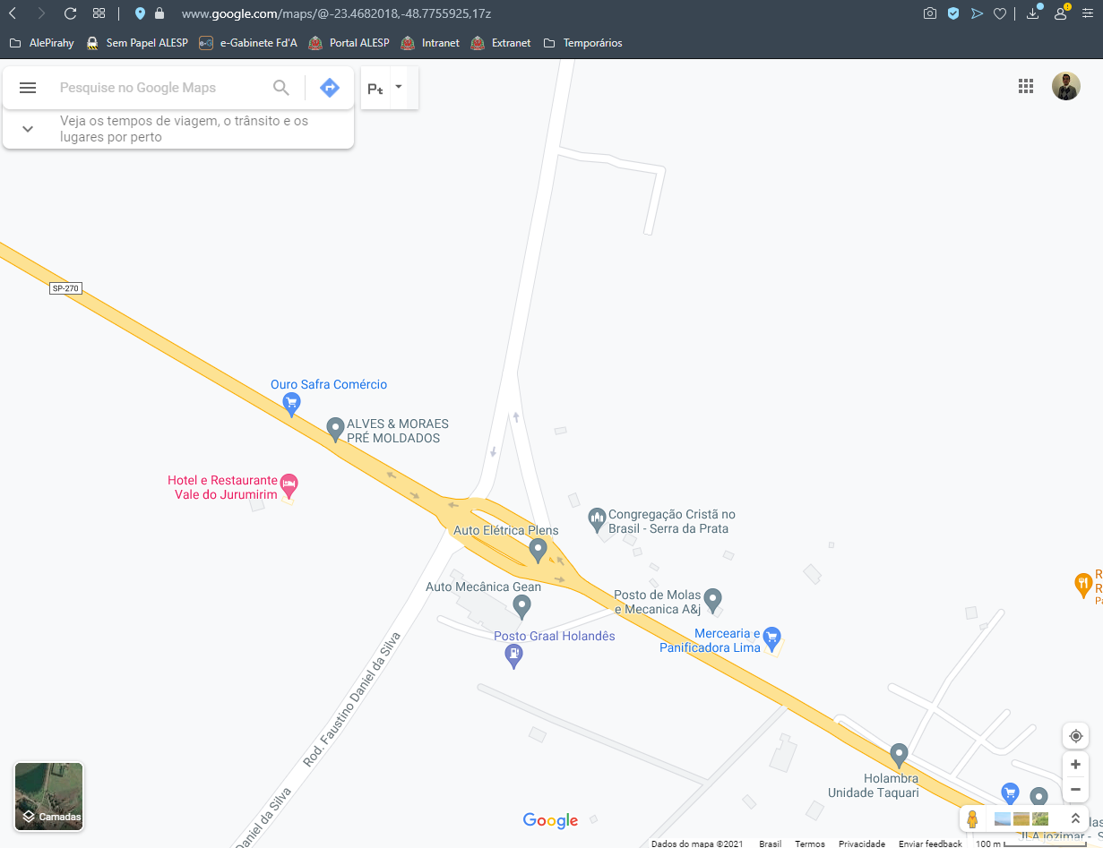
A competência para a iniciativa deste Projeto de Lei encontra amparo nos artigos 21 e 24 da Constituição do Estado, bem como no artigo 146, inciso III de nosso Regimento Interno.
Destarte, por ser justo e honroso o propósito aqui externado, rogamos aos Nobres Parlamentares desta Casa, a aprovação desta proposição.

Sala das Sessões, em 15/6/2021.
a) Frederico d'Avila - PSL

